***Скандинавская ходьба***

Познакомить детей с технологией «Скандинавской ходьбы ».

-Здравствуйте, детки!

Это слово мы слышим с рождения ,в нём всё!

И свет улыбки, и радость встречи ,и пожелания здоровья.

Говоря: «Здравствуйте»,мы желаем друг другу быть крепками, сильными ,здоровыми.

**Сегодня , я хочу познакомить вас со «скандинавской ходьбой».**

Ходьба с палками – это высокоэффективный вид физической активности. Используется определенная методика занятий и техника ходьбы с помощью палок.

Специальная одежда для тренировок не нужна.

Обувь должна быть максимально удобной.

В ходьбе можно использовать лыжные палки.

Во время ходьбы спина должна оставаться ровной .

Движение при ходьбе похоже на движения лыжника.

Левая рука выносится вперед вместе справой ногой и наоборот.

Стопу нужно опускать сначала на пятку, а потом на носок.

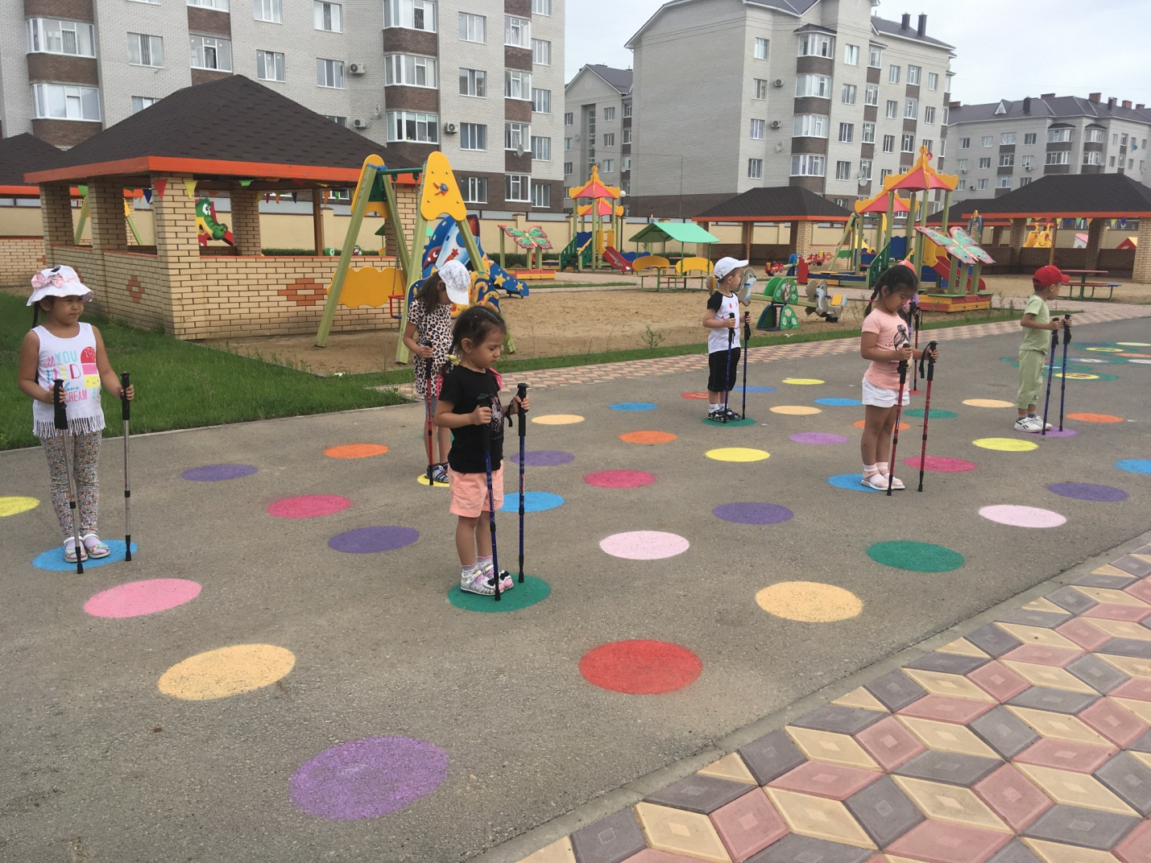

**Корригирующие**  **упражнения с палочками**

**Упражнения для укрепления мышц шеи -**  круговые вращения головой.

**Упражнения для укрепления мышц плечевого корсета –**сгибание и разгибание рук.

**Упражнения для укрепления мышц ног –** приседания.

**Упражнения для укрепления мышц осанки –** ходьба на носках ,палочка вверх.

**Упражнения для позвоночника-** стрейчинг – растяжка для позвоночника.

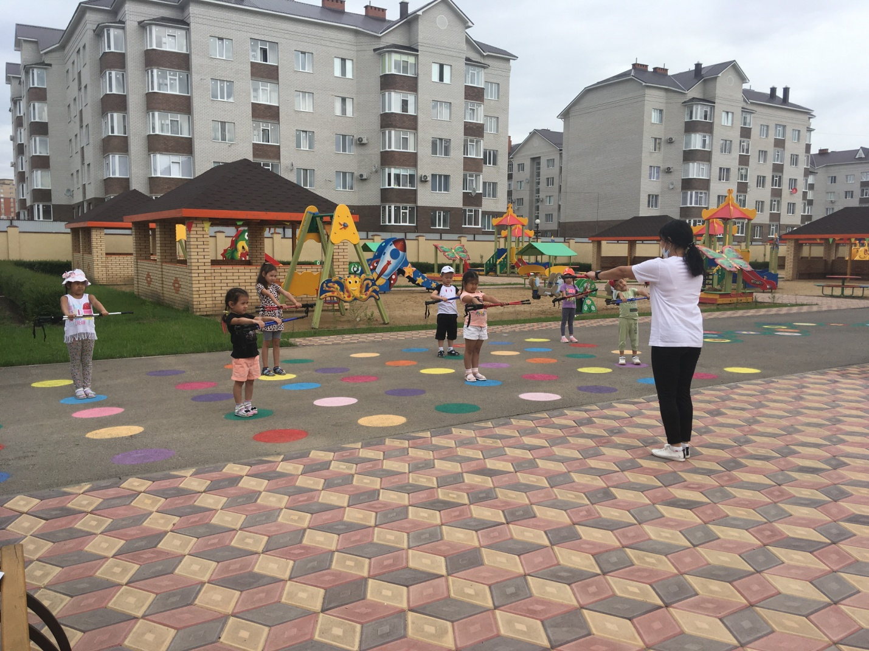

Затем приступаем не посредственно к ходьбе , чтобы детям было интересно, использую игровую форму.

**Игровые упражнения**

Вместе будем мы играть –**ходьба на месте**

Будем весело шагать – **ходьба с ускорением (с поворотом**)

Кто сильнее? – **ходьба на выносливость**

Кто ловчее? – **ходьба на скорость**

Кто быстрее всех дойдёт!- **ходьба со сменой движения до заданной цели**.

**Игры сбегом**

**«Кто быстрее возьмёт палочки»**

(дети ложат свои палочки по кругу ,по сигналу разбегаются по залу ,на сигнал «Кто быстрее?» бегут к своим палочкам , берут их в руки , кто быстрее выполнил задание , тот и выиграли)

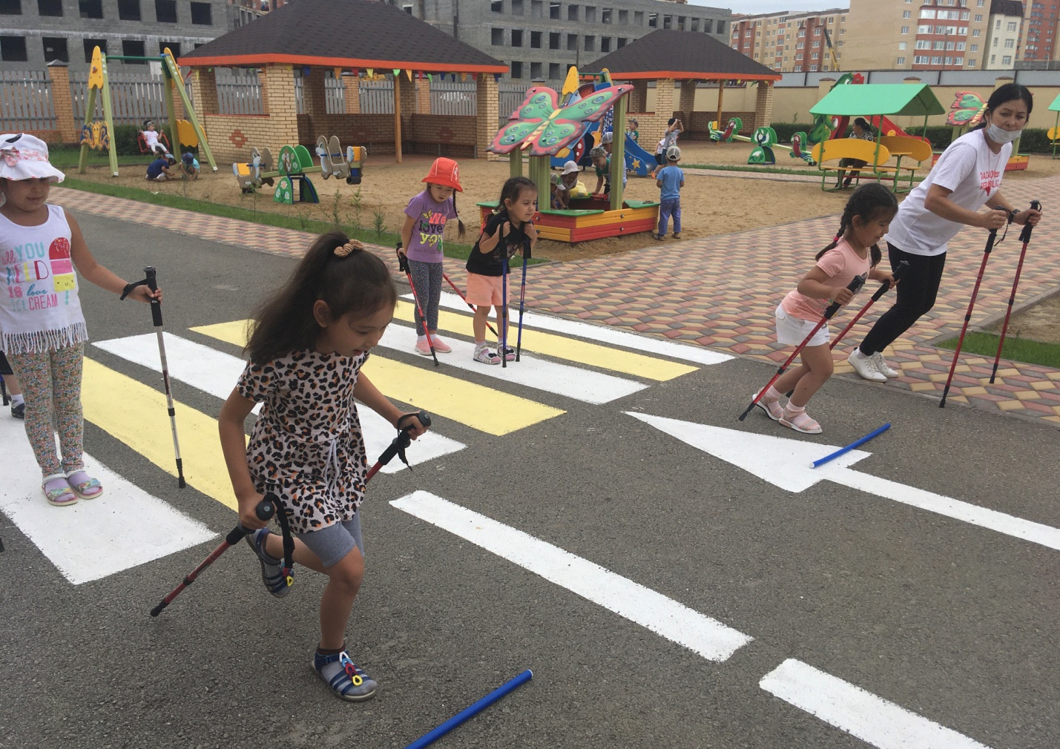

**Упражнения на очистительное дыхание :**

Встаньте прямо

Выдохните полной грудью

Задержите дыхание в груди , как можно дольше

И с силой выдохните воздух через открытый рот.

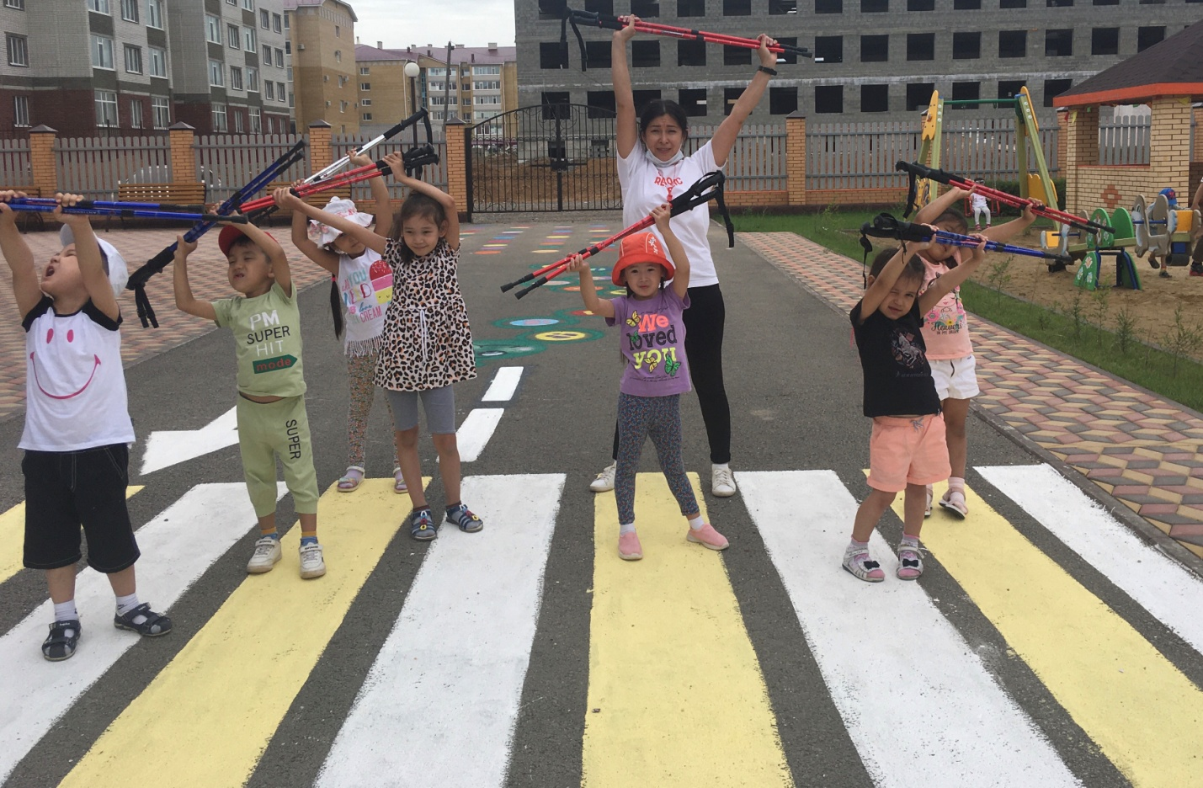

**Упражнение на релаксацию**

(закройте глаза и про себя повторяйте за мной слова)

Я расслабляюсь , я успокаиваюсь……….

Мне дышится легко и спокойно ……..

Я отдыхаю и набираюсь сил……

Свежесть и бодрость наполняет меня

**-Свой мастер класс хочу закончить небольшой сказкой:**

**«В давние времена на горе Олимп жили боги.**

**Однажды стало им скучно , и задумали они создать людей.**

**И заселить ими планету Земля.**

**Стали они решать , каким должен быть житель Земли.**

**Один из богов предложил : «-Человек должен быть сильным »,**

**Другой добавил: «-Человек должен быть здоровым»,**

**Но тут кто – то из богов возмутился :**

**«Если всё это будет у человека , он будет как мы »**

**И тогда решили они спрятать главное ,**

**Чем хотели наградить человека ,его здоровье.**

**Да вот только куда спрятать ?**

**Одни предлагали глубокое в синее море , другие – за высокие горы.**

**А кто - то из богов придумал :**

**«Здоровье надо спрятать в самого человека».**

**Так и живет человек с давних времён , пытаясь найти своё здоровье .**

**Да вот не каждому дано сберечь бесценный дар богов»**

**-**Главной задачей для меня является сохранение и стимулирование здоровье детей.

Начинайте каждый день с ходьбы.